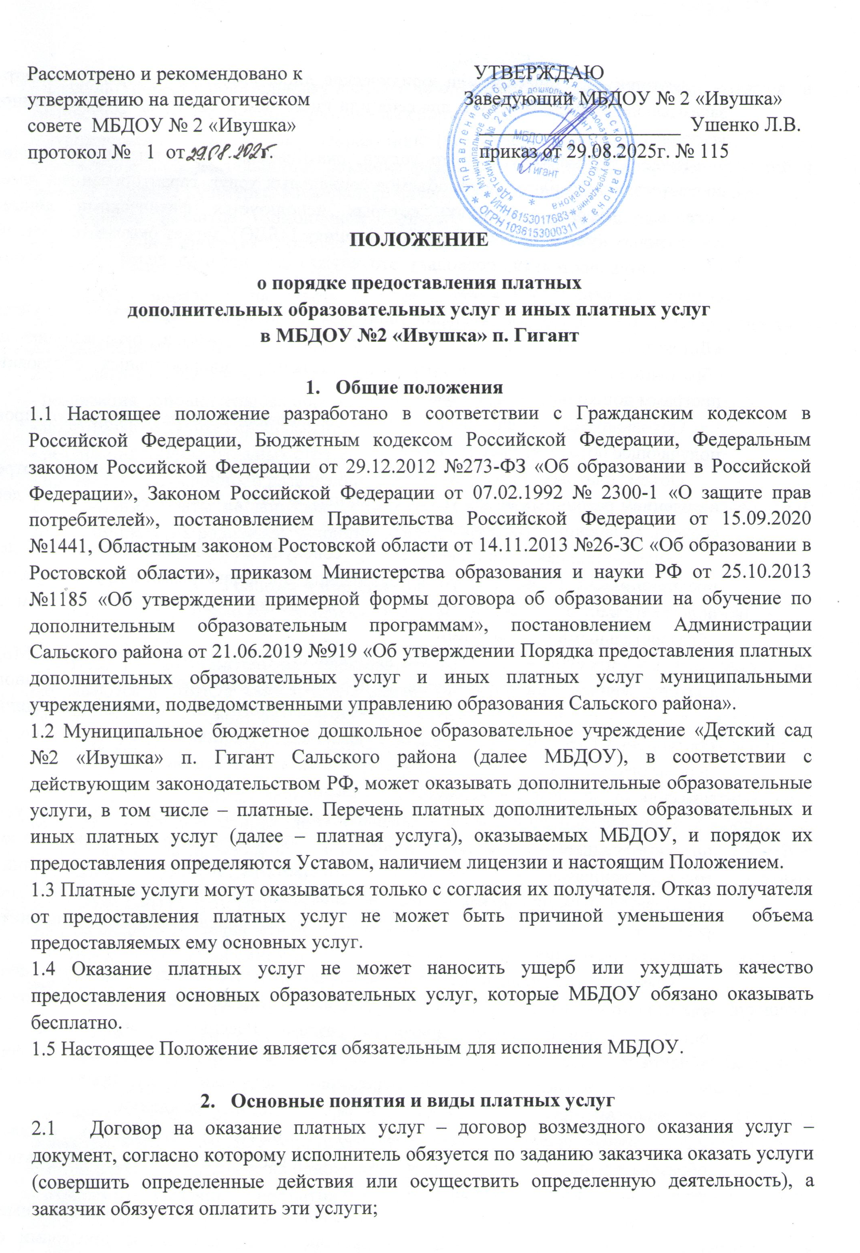
Заказчик – физическое или юридическое лицо, имеющее намерение заказать, либо заказывающее платные услуги для себя или иных лиц, в том числе несовершеннолетних граждан;
Иные платные услуги – это услуги, оказываемые бюджетными учреждениями за соответствующую плату сверх объемов социальных услуг, гарантированных населению, полезный эффект (результат) которых используется физическими лицами для собственных нужд и по собственному желанию. МБДОУ может оказывать такие платные услуги лишь постольку, поскольку это служит достижению целей, ради которых оно создано, и соответствует целям;
Исполнитель – Муниципальное бюджетное дошкольное образовательное учреждение «Детский сад №2 «Ивушка» п. Гигант Сальского района, оказывающее платные образовательные и иные услуги по реализации дополнительных образовательных программ дошкольного образования;
Обучающийся – физическое лицо, осваивающее образовательную программу, получающее образовательную услугу;
Объем платных услуг населению – показатель, отражающий объем потребления населением различных видов услуг, оказанных за плату, и измеряемый суммой денежных средств, уплаченных заказчиком за оказанные услуги;
Образовательная деятельность – совокупность последовательных действий, предпринимаемых организаторами образования, преподавателями и другими работниками образовательного учреждения для достижения результатов, предусмотренных образовательными программами;
План финансово-хозяйственной деятельности – документ, составленный МБДОУ на текущий финансовый год и плановый период, утвержденный в порядке, установленном главным распорядителем средств бюджета Сальского района, и определяющий объем поступлений внебюджетных средств с указанием источников образования и направлений использования этих средств в структуре показателей ведомственной и экономической классификаций расходов бюджетов Российской Федерации;
Платные дополнительные образовательные услуги – образовательные услуги, не предусмотренные соответствующими образовательными программами и государственными образовательными стандартами (обучение по дополнительным образовательным программам, преподавание специальных курсов и циклов дисциплин, репетиторство и другие образовательные услуги), предоставляемые исполнителем по договору возмездного оказания услуг;
Средства, полученные от приносящей доход деятельности, - средства, полученные учреждениями из внебюджетных источников, образование и расходование которых определено нормативными правовыми актами Российской Федерации, Ростовской области и Сальского района, порядками составления и утверждения плана финансово-хозяйственной деятельности по средствам, полученным от приносящей доход деятельности учредительными документами (уставами) учреждений.
2.2 Платные услуги предоставляются с целью всестороннего удовлетворения образовательных и других потребностей (по уходу и присмотру, консультативные и прочие потребности) граждан.
2.3 В МБДОУ могут осуществляться следующие платные образовательные услуги, реализующие дополнительные образовательные программы (за пределами основных образовательных программ, финансируемых из бюджета) по:
- физкультурно-оздоровительному направлению (создание различных секций, кружков по гимнастике, аэробике, ритмике, различным спортивным играм и т.д.);
- художественно-эстетическому направлению (по обучению танцам, рисованию, музыке, театрализованной деятельности, создание различных студий по приобщению детей к знанию мировой культуры, живописи, народных промыслов и т.д.), что направлено на всестороннее развитие гармоничной личности и не может быть дано в рамках образовательной программы, реализуемой в МБДОУ:
- познавательно-речевому;
2.4 МБДОУ вправе осуществлять и иные платные дополнительные образовательные услуги в соответствии с действующим законодательством РФ и нормативными документами Министерства образования РФ.
2.5 К платным образовательным услугам в МБДОУ относятся:
- реализация дополнительных образовательных программ;
- подготовка будущих первоклассников;
- реализация индивидуальных стратегий развития ребенка;
- проведение обучающих и развивающих тренингов.
2.6 Взимание платы не допускается за оказание платных услуг без учета пожеланий воспитанников (их родителей, законных представителей).

- Условия и порядок предоставления платных услуг
3.1 МБДОУ имеет право на оказание соответствующих платных услуг при наличии их перечня в Уставе.
3.2 Платные дополнительные образовательные услуги и иные платные услуги не оказываются в МБДОУ взамен или в рамках основной образовательной деятельности (в рамках основных образовательных программ (учебных планов) и государственных образовательных стандартов), финансируемой за счет средств соответствующего бюджета.
3.3 Для оказания платных дополнительных образовательных услуг и иных платных услуг МБДОУ привлекает специалистов со стороны или своих работников в свободное от работы время на договорной основе в соответствие с требованиями части 2 ГК РФ и производит оплату услуг за счет средств, получаемых от оказания платных дополнительных образовательных услуг и иных платных услуг.
3.4 Для ведения деятельности по оказанию платных услуг МБДОУ необходимо:
- изучить спрос в дополнительных услугах и определить предполагаемый контингент детей;
- создать условия для предоставления платных услуг в соответствии с действующими правилами и нормами по охране и безопасности здоровья детей;
- обеспечить Заказчика бесплатной, доступной и достоверной информацией, включающей в себя сведения о местонахождении МБДОУ, режиме работы, перечне платных услуг с указанием их стоимости, условиями предоставления и получения услуг, включая сведения о льготах, которые МБДОУ вправе устанавливать для отдельных категорий Заказчиков, со сметой в целом и в расчете на одного получателя;
- ознакомить Заказчика с нормативными актами, регламентирующими порядок и условия предоставления платных услуг;
- рассказать смету доходов и расходов на оказание платных услуг и предоставить для утверждения учредителю (Администрация Сальского района);
- издать приказ руководителя МБДОУ об организации конкретных дополнительных платных услуг в МБДОУ;
- утвердить:
- положение о порядке оказания платных дополнительных образовательных услуг и иных платных услуг в МБДОУ;
- дополнительные образовательные программы на каждый вид платной образовательной услуги;
- учебный, календарно-тематический план;
- расписание кружков, секций, график работы специалистов;
- форму договора с заказчиками услуги и т.д.
3.5 Исполнитель обязан заключить договор при наличии возможности оказать запрашиваемую потребителем платную услугу.
Договор заключается в письменной форме и должен содержать следующие сведения:
А) полное наименование МБДОУ;
Б) место нахождения исполнителя;
В) наименование или фамилия, имя, отчество (при наличии) заказчика, телефон (при наличии) заказчика и (или) законного представителя обучающегося;
Г) место нахождения или место жительства заказчика и (или) законного представителя обучающегося;
Д) фамилия, имя, отчество (при наличии) обучающегося, его место жительства, телефон (указывается в случае оказания платных образовательных услуг в пользу обучающегося, не являющегося заказчиком по договору, при наличии);
Е) права, обязанности и ответственность исполнителя, заказчика и обучающегося;
Ж) полная стоимость образовательных услуг по договору, порядок их оплаты;
З) сведения о лицензии на осуществление образовательной деятельности (наименование лицензирующего органа, номер и дата регистрации лицензии), если иное не предусмотрено законодательством Российской Федерации;
И) вид, уровень и (или) направленность образовательной программы (часть образовательной программы определенного уровня, вида и (или) направленности);
К) форма обучения;
Л) сроки освоения образовательной программы или части образовательной программы по договору (продолжительность обучения по договору);
М) порядок изменения и расторжения договора;
Н) другие необходимые сведения, связанные со спецификой оказываемых платных образовательных услуг;
О) подписи сторон.
Договор составляется в двух экземплярах, один из которых находится у Исполнителя, другой – у Заказчика.
3.6 Исполнитель обязан до заключения договора предоставить Заказчику достоверную информацию о себе и оказываемых платных услугах, обеспечивающую возможность их правильного выбора.
3.7 При предоставлении платных услуг установленный режим работы МБДОУ сохраняется.
3.8 Оказание платных услуг работниками МБДОУ осуществляется в свободное от работы время.
3.9 Требования к оказанию образовательных услуг, в том числе к содержанию образовательных программ, определяется по соглашению сторон и могут быть выше, чем это предусмотрено государственными образовательными стандартами и государственными требованиями.
Исполнитель обязан обеспечить оказание платных образовательных услуг в полном объеме в соответствии с образовательными программами и условиями договора об оказании платных образовательных услуг.

- Порядок получения средств от оказания платных услуг и их расходование
4.1 Стоимость платной услуги устанавливается в соответствии с калькуляцией.
Расчет тарифов на платные услуги проводится МБДОУ в соответствии с методикой расчета цены единицы платной дополнительной услуги в расчете на одного потребителя.
4.2 Оплата за предоставляемые Исполнителем услуги производится Заказчиком ежемесячно в порядке и в срок, обозначенные договором.
4.3 Сбор средств, получаемых за предоставление платных услуг должен производиться только через учреждение банка.
4.4 Финансовые средства, полученные от оказания платных услуг, аккумулируются на счете от приносящей доход деятельности МБДОУ. После уплаты налогов в соответствии с действующим законодательством РФ, могут направляться на расходы, связанные с уставной деятельностью МБДОУ.
4.5 МБДОУ вправе по своему усмотрению расходовать средства, полученные от оказания платных услуг, в соответствии с планом финансово-хозяйственной деятельности на:
- оплату и стимулирование труда работников;
- развитие и совершенствование образовательного процесса;
- развитие материальной базы учреждения.
Превышение дохода над расходами по итогам текущего года признается прибылью и подлежит налогообложению.
4.6 МБДОУ не вправе допускать возмещение расходов, связанных с предоставлением платных услуг, за счет бюджетных средств.

5. Ответственность сторон
5.1 Исполнитель оказывает платные услуги в порядке и в сроки, определенные договором, уставом и лицензией МБДОУ, и настоящим Положением.
5.2 За неисполнение либо ненадлежащее исполнение обязательств по договору исполнитель и заказчик несут ответственность, предусмотренную договором и действующим законодательством РФ.
5.3 Исполнитель освобождается от ответственности за неисполнение или ненадлежащее исполнение платной услуги, если докажет, что неисполнение или ненадлежащее исполнение произошло вследствие непреодолимой силы, а также по иным основаниям, предусмотренным действующим законодательством РФ.
5.4 Кроме ответственности перед заказчиком МБДОУ несет ответственность:
- за жизнь и здоровье обучающихся во время оказания платных услуг в МБДОУ;
- за соблюдение прав и свобод обучающихся;
- за иные действия, предусмотренные действующим законодательством РФ.
5.5 Руководители учреждений несут персональную ответственность:
- за соблюдение действующих нормативных документов в сфере оказания платных услуг, действующего законодательства РФ при оказании платных услуг в МБДОУ и при заключении договоров на оказание этих услуг;
- за организацию и качество платных услуг в МБДОУ;
- за целевое использование денежных средств, полученных от оказания платных дополнительных образовательных услуг и иных платных услуг;
- за соблюдение дисциплины тарифов при оказании платных дополнительных образовательных услуг и иных платных услуг;
- за правильность учета платных услуг;
- за иные действия, предусмотренные действующим законодательством РФ.
5.6 Применение мер административной ответственности не освобождает учреждение, руководителя учреждения и виновных лиц от устранения допущенных нарушений и возмещения причиненного ущерба.

6.Контроль за порядком и качеством предоставления услуг
6.1 Контроль за соблюдением правильности расчета стоимости платных услуг и качества их предоставления осуществляет учредитель в лице управления образования Сальского района (далее – управление образования).
6.2 В случае выявления нарушений в работе МБДОУ по предоставлению платных услуг, в том числе снижения качества предоставления платных услуг, нанесения ущерба основной деятельности МБДОУ, управление образования вправе:
- приостановить предоставление платных услуг до решения этого вопроса в судебном порядке;
- ходатайствовать перед органом, выдавшим лицензию на право ведения образовательной деятельности, о лишении МБДОУ лицензии на тот вид деятельности. Который осуществляется с нарушением действующего законодательства РФ.

